NGÀY HỘI ĐẾN TRƯỜNG CỦA BÉ NĂM HỌC 2022-2023
Hòa chung không khí tưng bừng và náo nhiệt của hàng triệu triệu học sinh trong cả nước đang đón chào năm học mới. Hôm nay ngày 05 tháng 09 năm 2022 trường mầm non Tiên Minh tổ chức thành công ngày hội đến trường của bé năm học 2022-2023 trong không khí vui mừng phấn khởi.
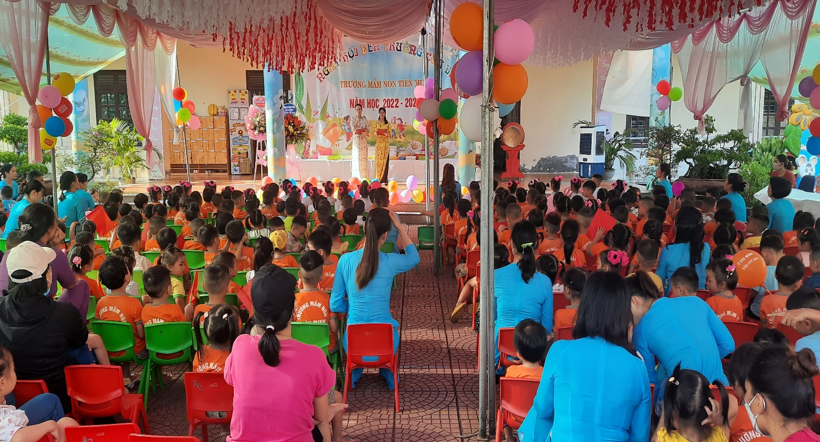

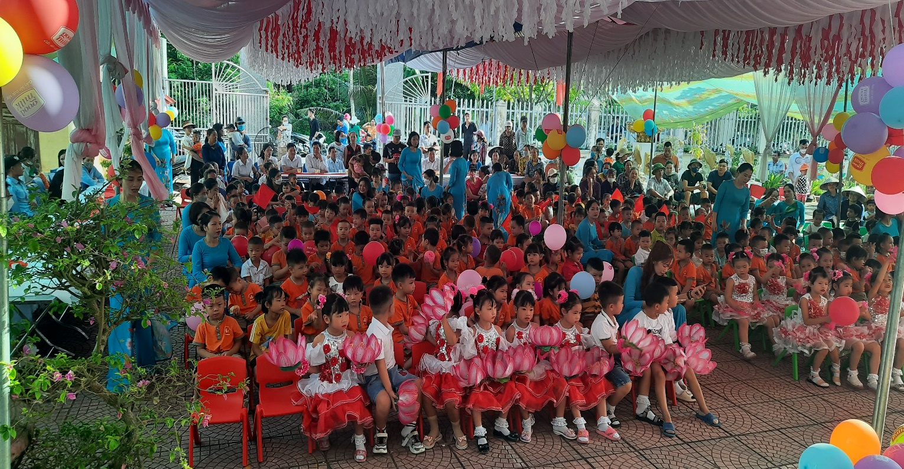
Một số hình ảnh trong ngày hội đến trường của bé
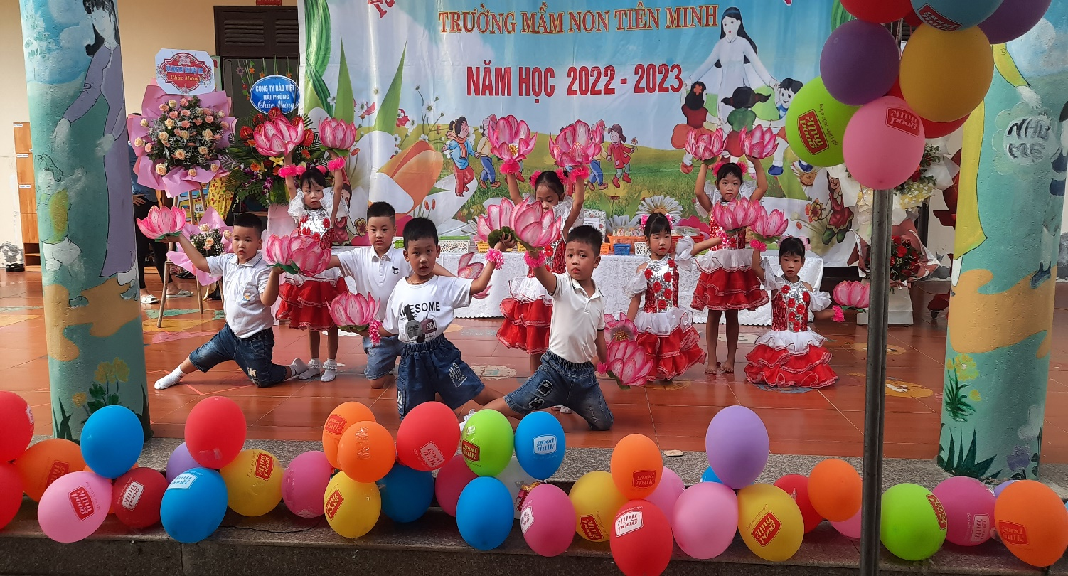

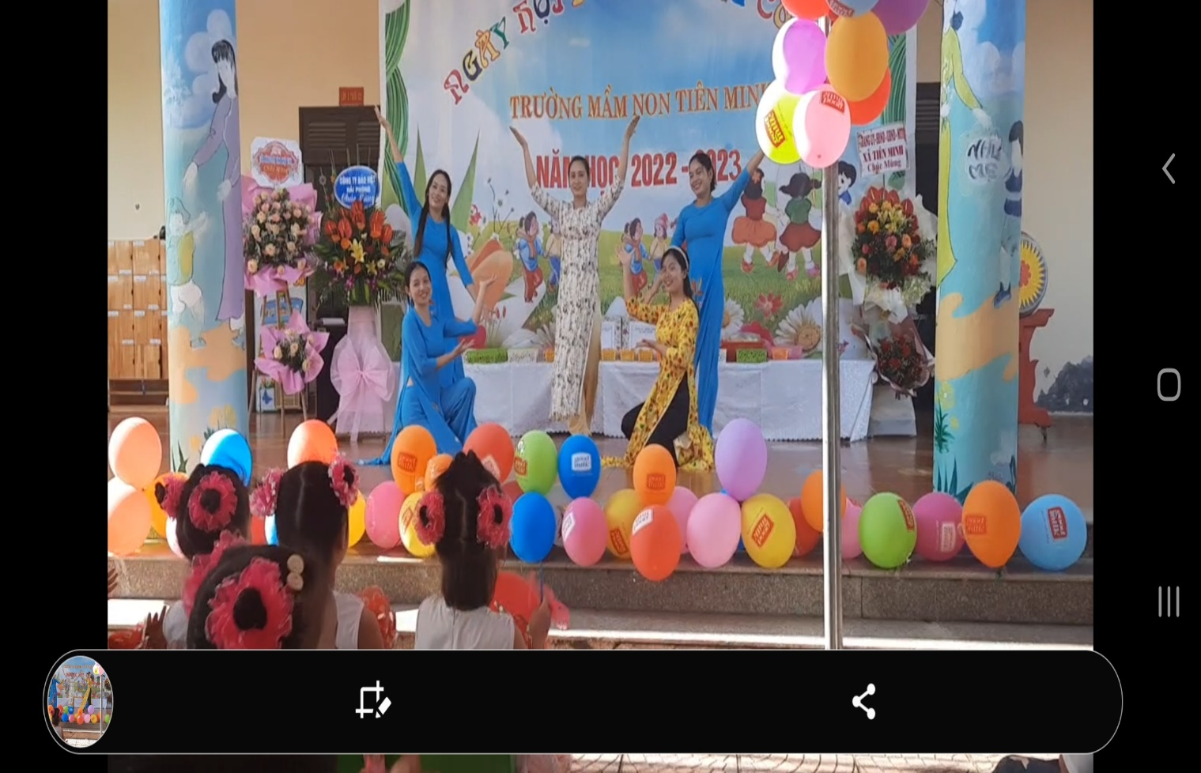

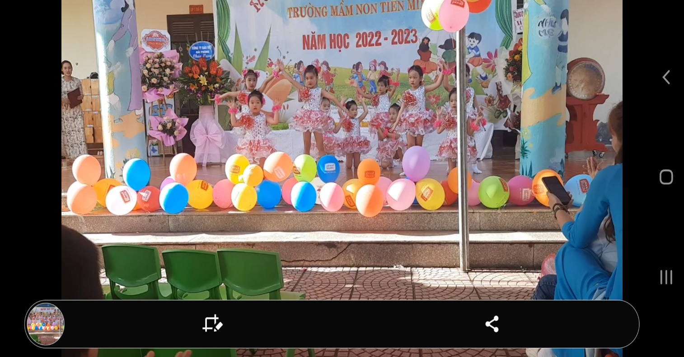

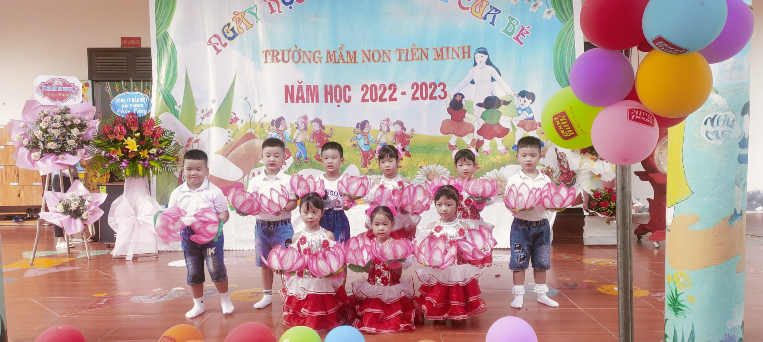
Những tiết mục văn nghệ đặc sắc trong ngày hội

Trường mầm non Tiên Minh rất vinh dự được đón tiếp và nhận những lẵng hoa tươi thắm chúc mừng cùng quà tặng cho các cháu nhân ngày khai trường từ các cô bác đại biểu đại diện cho Đảng ủy – HĐND – UBND xã Tiên Minh. Các ông bà đại diện các ban ngành đoàn thể trong xã, hội trưởng hội phụ huynh và đông đảo các ông bà cha mẹ của các cháu. Cùng toàn thể CBGV-NV của nhà trường và đặc biệt là sự có mặt của các bé đã về dự đông đủ.
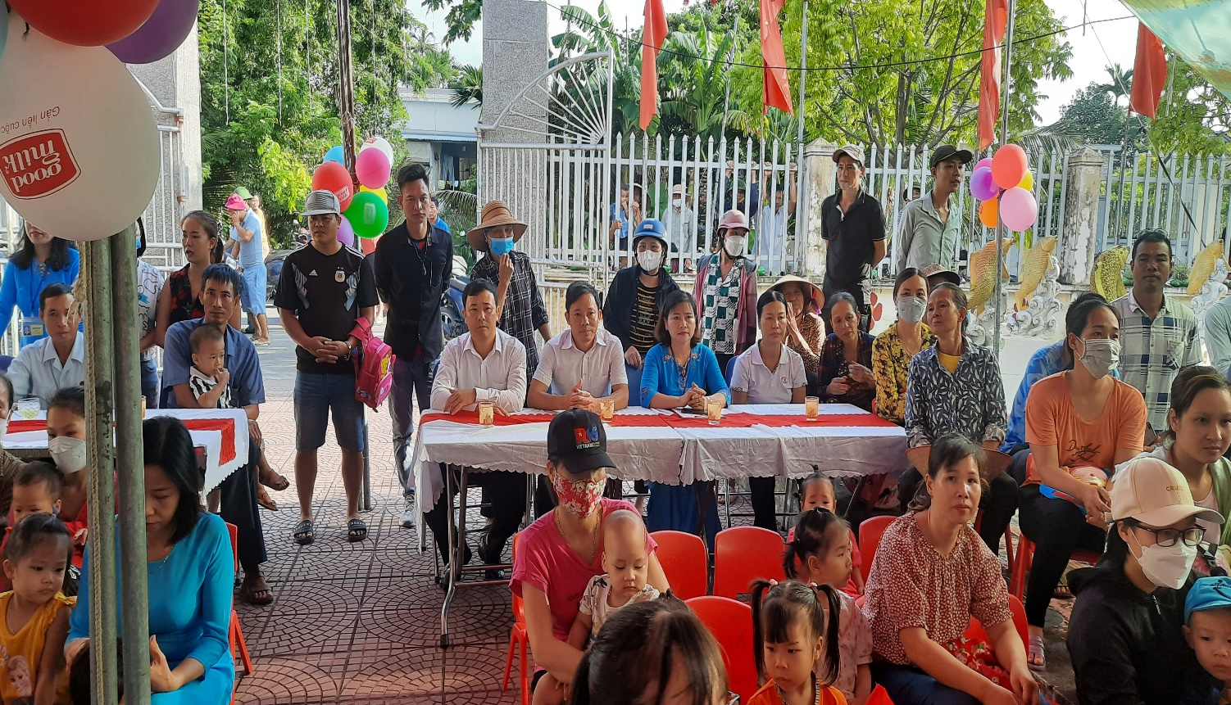

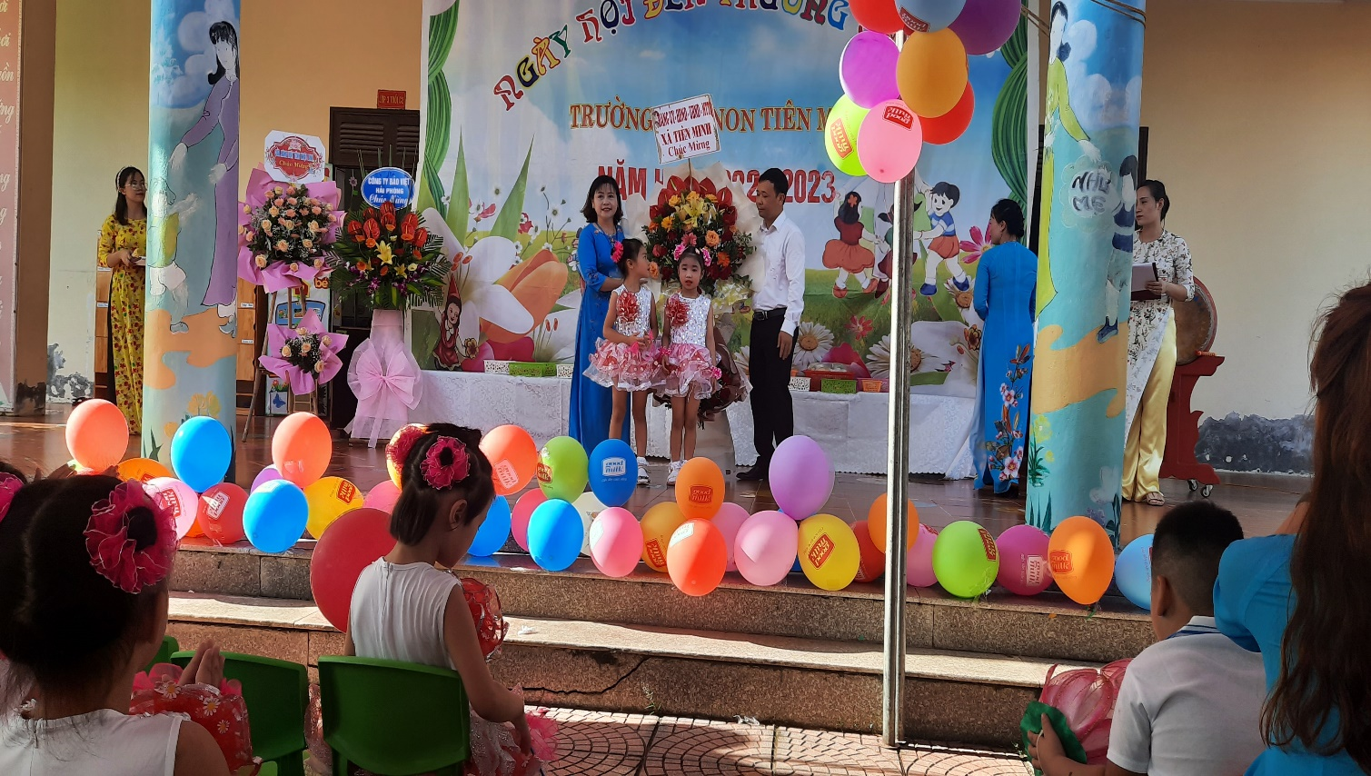
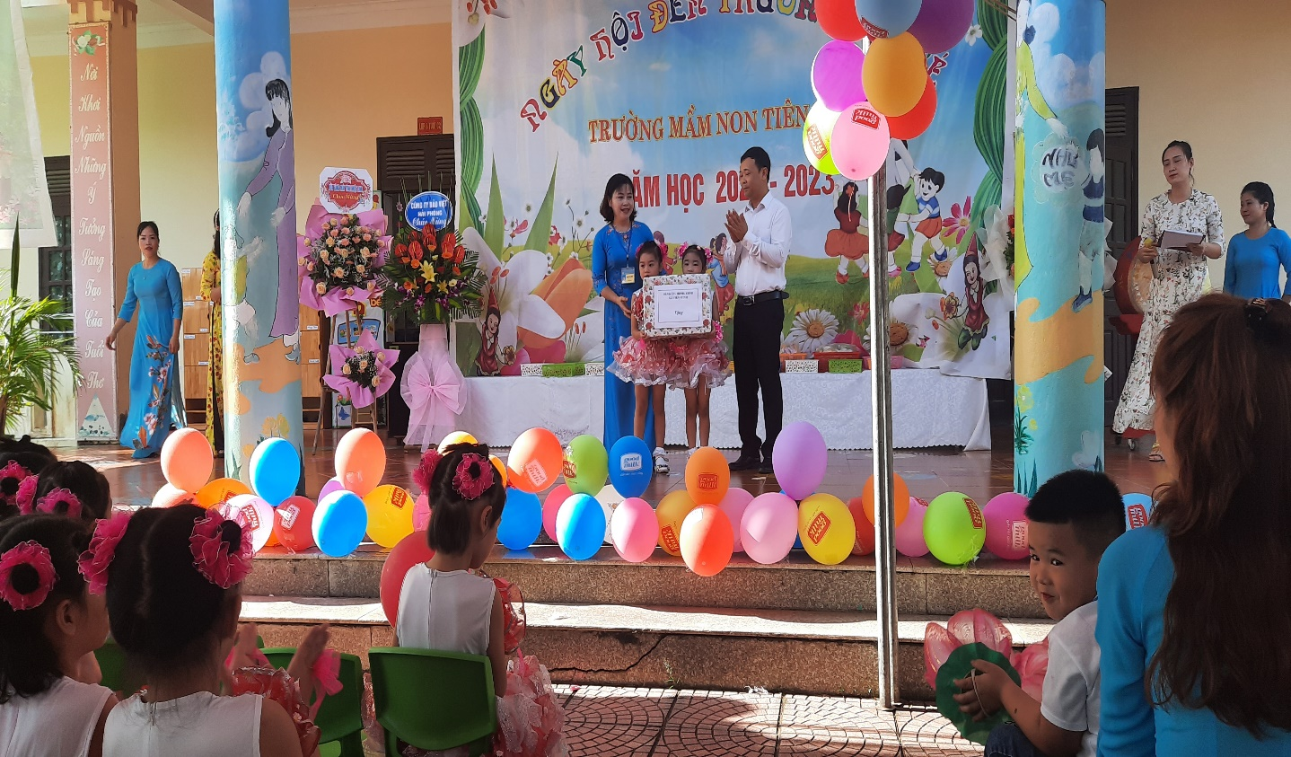

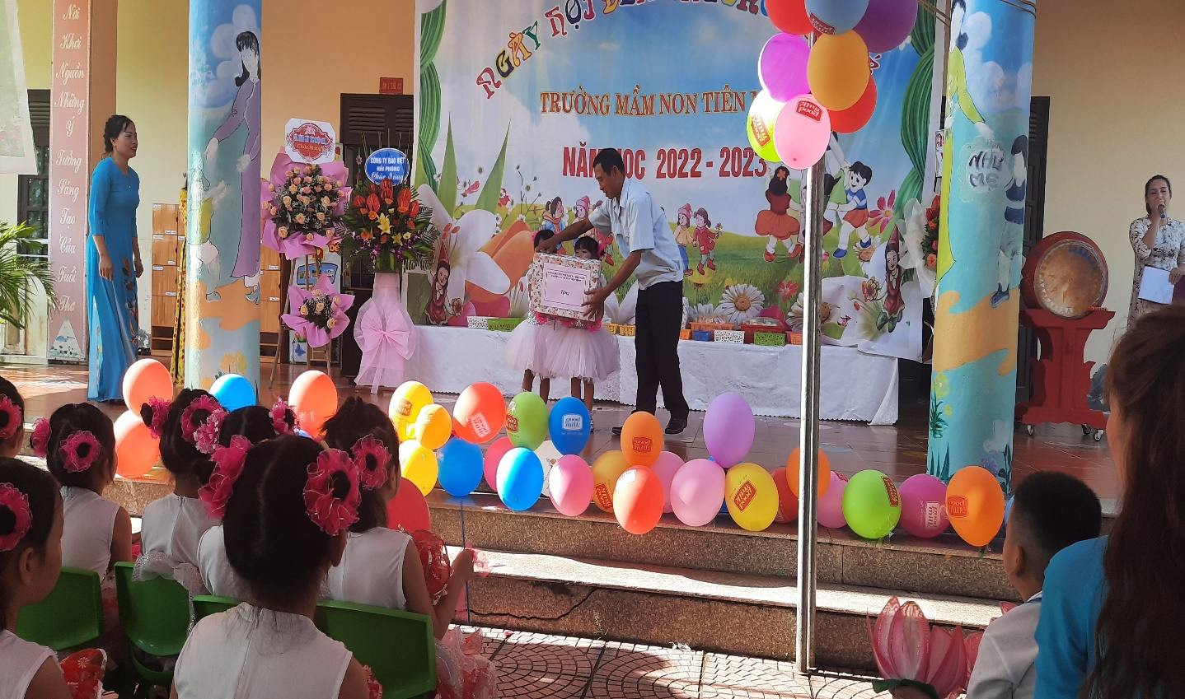
Các đại biểu tặng hoa chúc mừng ngày hội đến trường và quà cho các cháu

Cô Nguyễn Thị Miền- Bí thư chi bộ-Hiệu trưởng nhà trường lên đọc diễn văn khai giảng năm học mới và đánh trống khai trường.

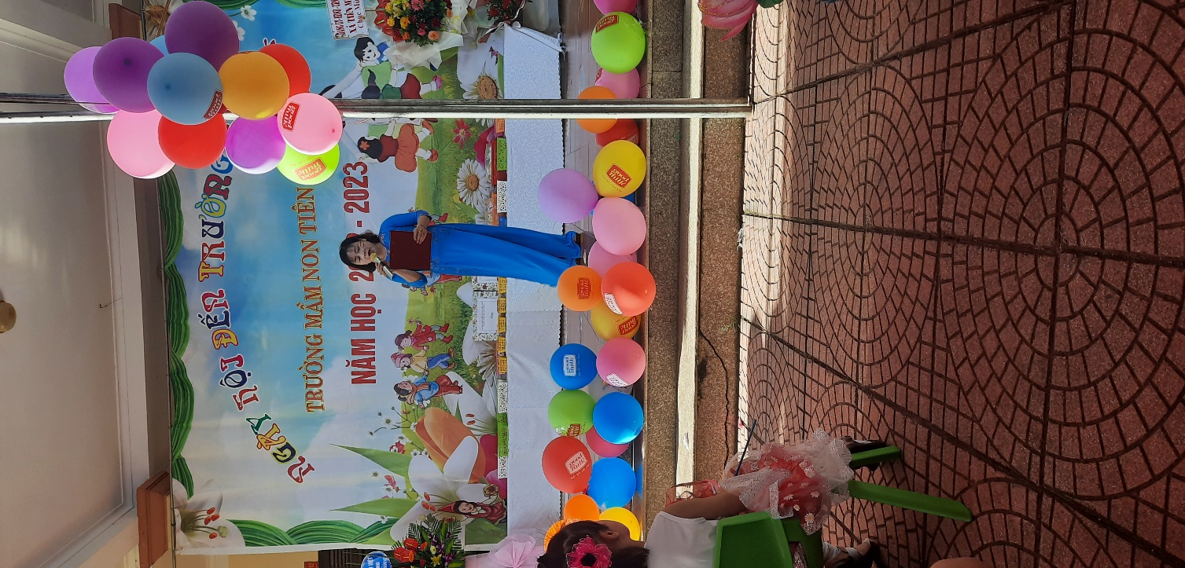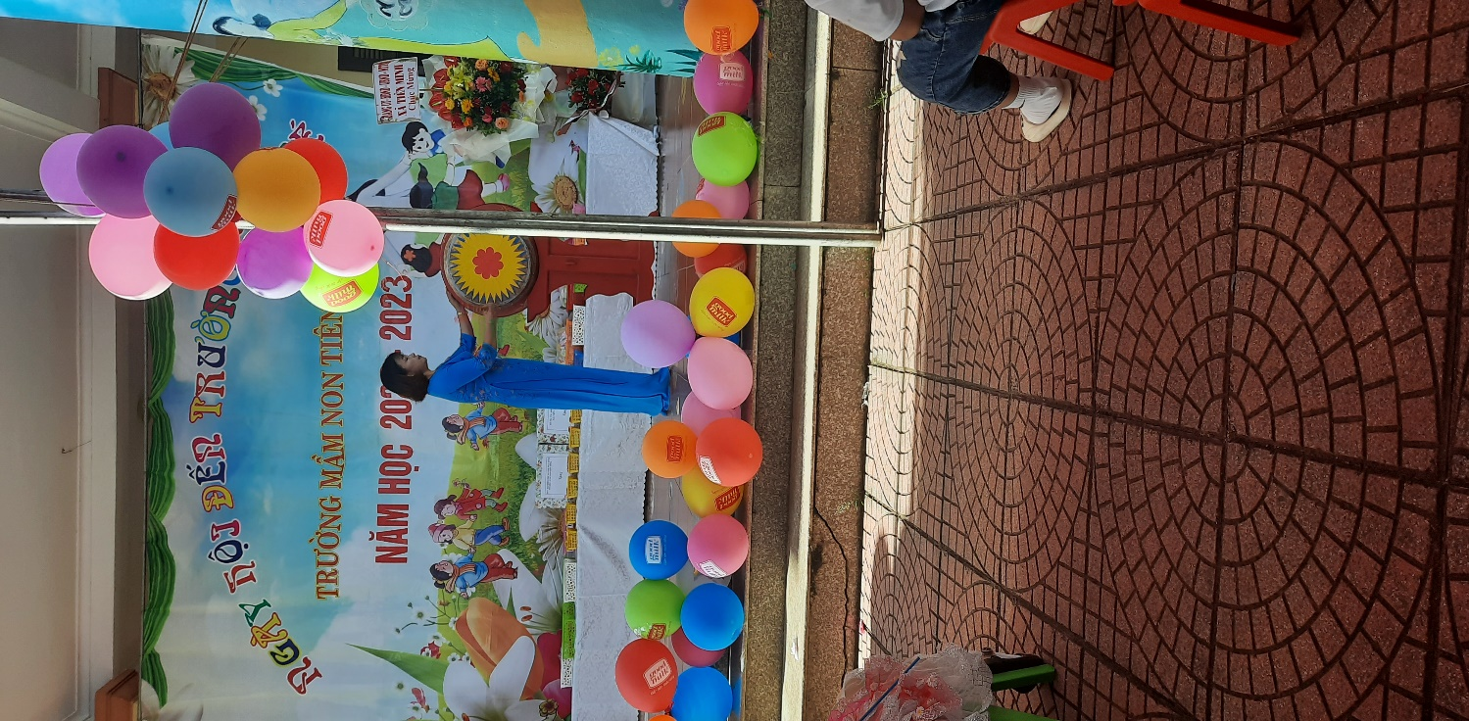

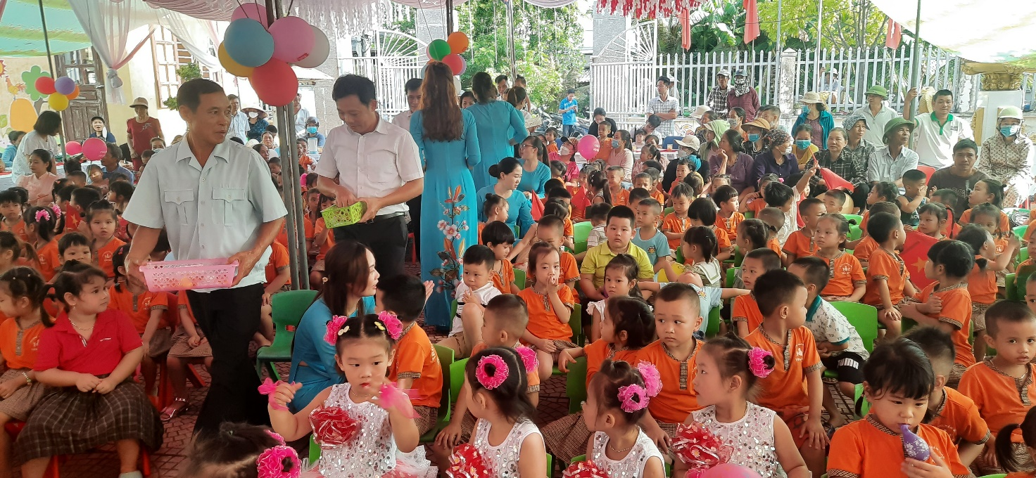

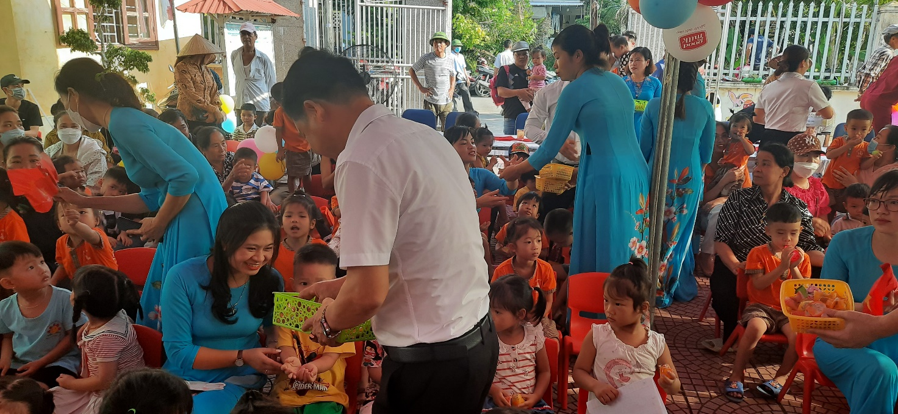
Các đại biểu phát quà cho các cháu

